Содержание

8 Совместные торги 2
8.1 Порядок работы Организатора совместной закупки при формировании совместной закупки 2
8.2 Порядок работы Заказчика при формировании совместной закупки 12
8.3 Внесение изменений Организатором в Соглашение о совместной закупке 16
8.4 Подписание Организатором Соглашения о совместной закупке 18

Совместные торги
При осуществлении двумя и более заказчиками закупок одних и тех же товаров, работ, услуг такие заказчики вправе проводить совместные торги. Права, обязанности и ответственность заказчиков при проведении совместных торгов определяются соглашением сторон, заключенным в соответствии с Гражданским кодексом Российской Федерации и Федеральным законом от 05.04.2013 № 44-ФЗ. Контракт с победителем либо победителями совместных торгов заключается каждым заказчиком.
Организатором совместных торгов выступает уполномоченный орган, уполномоченное учреждение в случае наделения их полномочиями в соответствии со статьей 26 Федерального закона от 05.04.2013 № 44-ФЗ либо один из заказчиков, если таким уполномоченному органу, уполномоченному учреждению либо заказчику другие заказчики передали на основании соглашения часть своих полномочий на организацию и проведение совместных торгов.

Порядок работы Организатора совместной закупки при формировании совместной закупки
    - Организатор совместной закупки (далее - ОСЗ) на интерфейсе "Соглашения о совместных закупках" формирует заголовок соглашения о совместной закупке.
    - Для этого используйте интерфейс "Соглашения о совместных закупках", расположенный на рабочем месте "Закупки по 44-ФЗ", группа интерфейсов "Планирование закупок" (см. Рисунок 8.1).
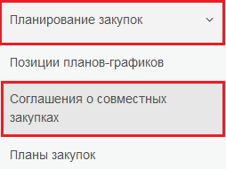
Рисунок 8.1 - Переход на интерфейс "Соглашения о совместных закупках"
    - Для создания нового заголовка перейдите на вкладку "Редактируемые", нажмите кнопку "Создать запись". В результате выполнения операции откроется заголовочная часть документа, внесите необходимую информацию в обязательные для заполнения поля (см. Рисунок 8.2). Описание полей и порядок заполнения приведен ниже.
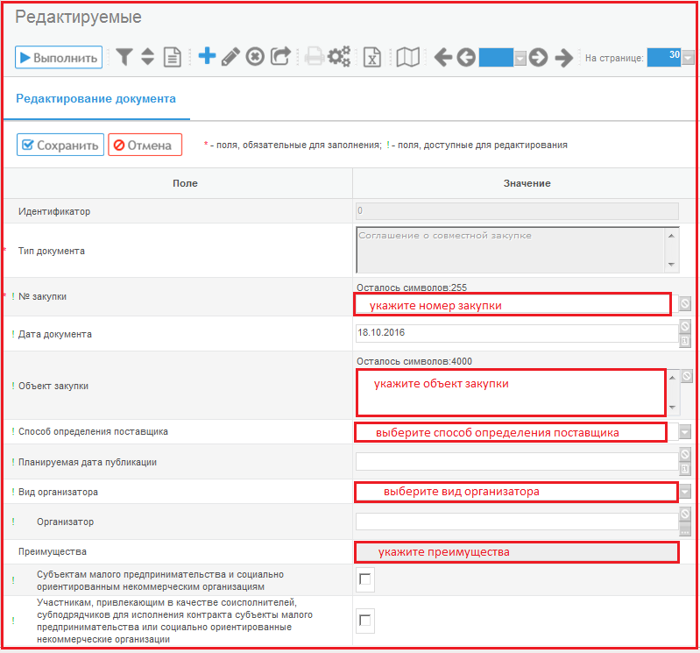
Рисунок 8.2 - Заголовочная часть Соглашения о совместной закупке
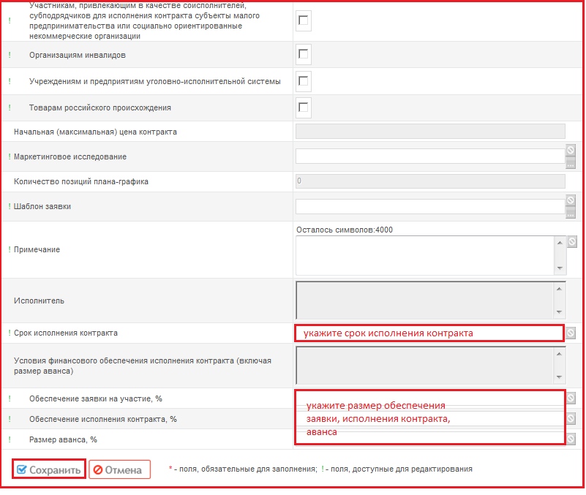8.3 - Заголовочная часть Соглашения о совместной закупке
- Поле "Тип документа" заполняется автоматически. При формировании нового документа заполняется значением "Соглашение о совместной закупке". При создании изменения Соглашения поле заполняется автоматически значением "Изменение соглашения о совместной закупке".
- Поле "Номер закупки" является обязательным для заполнения. Укажите номер закупки, введя значение с клавиатуры.
- Поле "Дата документа" заполняется автоматически текущей датой на момент создания документа. Предусмотрена возможность ручного ввода даты с клавиатуры или выбор даты из календаря.
- Поле "Объект закупки" заполните вручную с клавиатуры.
- Поле "Способ определения поставщика" заполните путем выбора из выпадающего списка одного из способов размещения заказа.
- Поле "Планируемая дата публикации" заполните введя дату с клавиатуры или из календаря.
- Поле "Вид организатора" заполните путем выбора значения из выпадающего списка. Для уполномоченного органа, выберите значение "Уполномоченный орган в качестве организатора совместного аукциона (конкурса)", для учреждения - "Уполномоченное учреждение в качестве организатора совместного аукциона (конкурса)", для организации - "Организация, осуществляющая полномочия заказчика на осуществление закупок на основании договора (соглашения) в качестве организатора совместного аукциона (конкурса)".
- Поле "Организатор" заполните путем выбора значения из справочника "Юридические лица" (см. Рисунок 8.4). Если в поле "Вид организатора" указано значение "Уполномоченный орган" или "Уполномоченное учреждение" или "Уполномоченный орган в качестве организатора совместного аукциона (конкурса)" или "Уполномоченное учреждение в качестве организатора совместного аукциона (конкурса)", то поле "Организатор" заполняется автоматически.
Рисунок 8.4 - Заполнение поля "Организатор"
- Блок полей "Преимущества" заполните в случае, если в процессе закупки установлены преимущества для определенных организаций или товаров. Установите флаг в соответствующих полях: "Субъектам малого предпринимательства и социально ориентированным некоммерческим организациям", "Участникам, привлекающим в качестве соисполнителей, субподрядчиков для исполнения контракта субъекты малого предпринимательства или социально ориентированные некоммерческие организации", "Организациям инвалидов", "Учреждениям и предприятиям уголовно-исполнительной системы", "Товарам российского происхождения". Флаг установлен - преимущество предоставляется, флаг не установлен - преимущество не предоставляется.
- Поле "Начальная (максимальная) цена контракта"заполняется автоматически. Поле недоступно для редактирования. Заполняется суммой значений полей "Начальная (максимальная) цена контракта" для всех позиций плана-графика, которые будут включены в совместные торги.
- Поле "Количество позиций плана-графика" заполняется автоматически количеством записей детализации "Состав совместной закупки".
- Поле "Маркетинговые исследования" заполнять не требуется.
- Поле "Шаблон заявки" заполнять не требуется.
- Поле "Срок исполнения контракта" заполните путем ввода значения в формате «МЕСЯЦ.ГОД» с клавиатуры.
- В поле "Обеспечение заявки на участие, %" укажите значение с клавиатуры.
- В поле "Обеспечение исполнения контракта, %" укажите значение с клавиатуры.
- В поле "Размер аванса" укажите значение с клавиатуры, если контрактом предусмотрена выплата аванса.
- В поле "Примечание" укажите необходимую информацию путем ввода с клавиатуры.
- Поле "Исполнитель" заполняется автоматически текущим пользователем системы.
    - После того как сформирована заголовочная часть ОСЗ должен заполнить детализации "Продукция" и "Требования к участникам закупок".
    - Для заполнения детализации "Продукция" нажмите кнопку "Детализация", расположенную слева от документа на дополнительной панели кнопок (см. Рисунок 8.5).
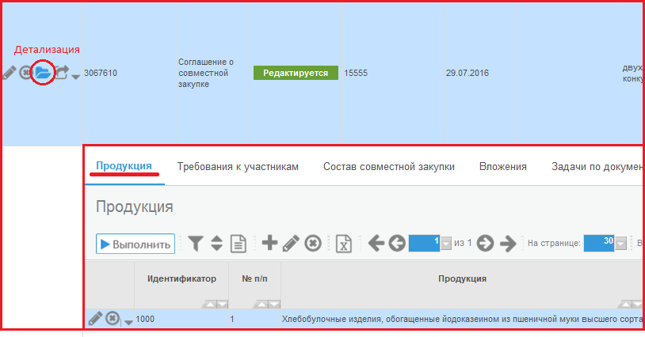
Рисунок 8.5 - Переход в детализацию "Продукция"
    - Щелкните по наименованию вкладки и перейдите в детализацию "Продукция".
    - Для добавления новой продукции нажмите кнопку "Добавить запись" (см. Рисунок 8.6).
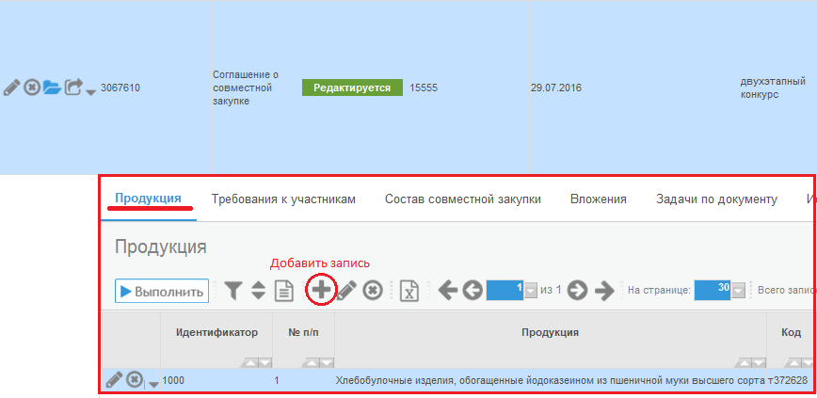
Рисунок 8.6 - Добавление новой продукции
    - В открывшейся форме заполните обязательные поля (см. Рисунок 8.7). Описание и порядок заполнения изложен ниже. После ввода всей нужной информации нажмите кнопку "Сохранить".
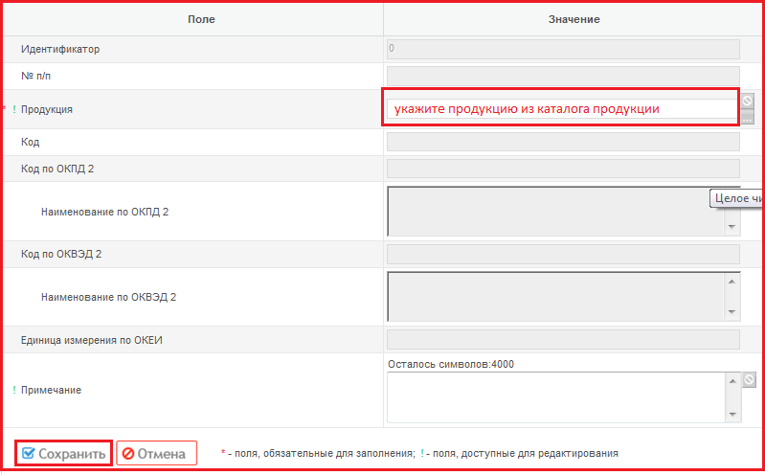
Рисунок 8.7 - Форма для добавления новой продукции
- Поле "№ п/п" закрыто для редактирования. Заполняется автоматически номером по порядку.
- Поле "Продукция" является обязательным для заполнения. При заполнении поля укажите значение из справочника "Каталог продукции" (см. Рисунок 8.7).
- Все остальные поля в форме "Код", "Код по ОКПД 2", "Наименование по ОКПД 2", "Код по ОКВЭД 2", "Наименование по ОКВЭД 2", "Единица измерения по ОКЕИ" заполняются автоматически на основании продукции, выбранной на этапе заполнения поля "Продукция" из справочника "Каталог продукции".
    - Для сохранения сделанных изменений нажмите кнопку "Сохранить".
    - После заполнения детализации "Продукция" перейдите к заполнению детализации "Требования к участникам".
    - Щелкните по наименованию вкладки. Для добавления нового требования нажмите кнопку "Добавить запись" (см. Рисунок 8.8).
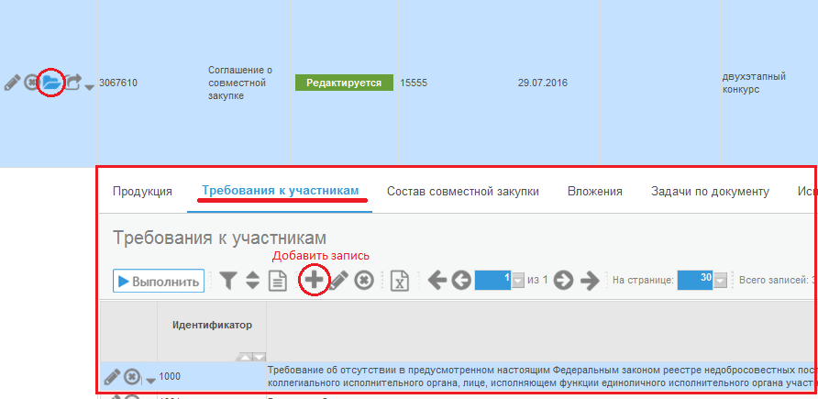
Рисунок 8.8 - Добавление нового требования в детализацию "Требования к участникам
    - В открывшейся форме заполните обязательные поля и нажмите кнопку "Сохранить" (см. Рисунок 8.9). Описание и порядок заполнения изложены ниже.
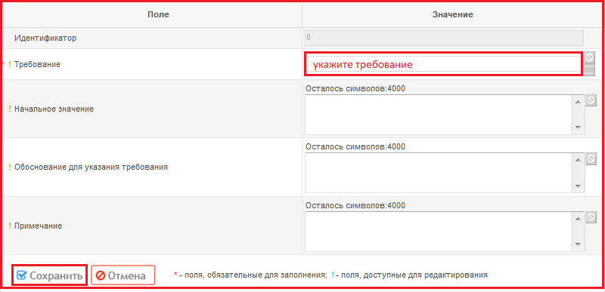
Рисунок 8.9 - Форма для добавления нового требования
- Поле "Требование" является обязательным для заполнения. Укажите в поле требование путем выбора значения из справочника "Требования, критерии оценки".
- Поля "Начальное значение", "Обоснование для указания требования", "Примечание"заполните введя значение с клавиатуры.
    - Для сохранения сделанных изменений нажмите кнопку "Сохранить".
    - После того как сформирован заголовок и заполнены детализации "Продукция", "Требования к участникам закупок", ОСЗ должен приложить проект печатной формы соглашения о совместной закупке.
    - Сформируйте проект печатной формы и приложите проект документа в детализацию "Вложения".
    - Для этого перейдите на закладку "Вложения". Для того чтобы приложить документ нажмите на кнопку "Создать запись" (см. Рисунок 8.10).
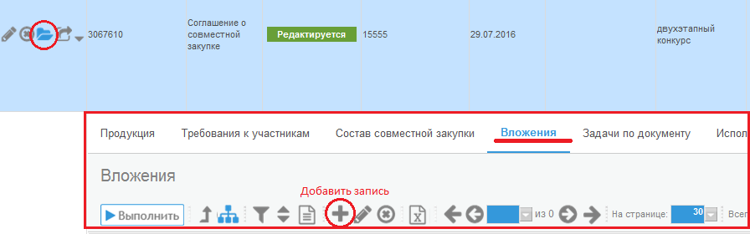
Рисунок 8.10 - Добавление новой записи в детализации "Вложения"
    - В открывшейся форме (см. Рисунок 8.11) заполните обязательные поля. В поле "Файл" приложите документ.
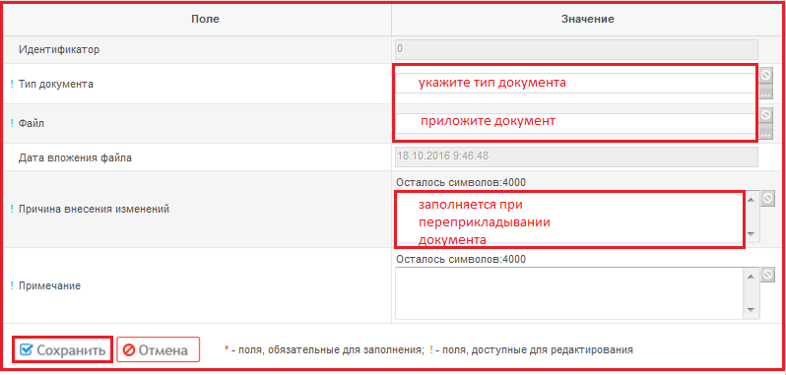
Рисунок 8.11 - Добавление документа в детализацию "Вложения"
- Поле "Тип документа" является обязательным для заполнения. Выберите одно из значений выпадающего списка, соответствующее типу прикладываемого документа.
- Поле "Файл" является обязательным для заполнения. Приложите файл документа используя модальное окно.
- Поле "Дата вложения файла" недоступно для редактирования. Заполняется автоматически текущей датой.
- Поле "Причина внесения изменения" заполните в случае переприкладывания вложения, указав причину внесения изменений в документ.
При переприкладывании вложения, создается новая версия вложения, предыдущая версия вложения становится подчиненной новой версии. При удалении одной из версий, удаляется все версии вложения.
    - Далее ОСЗ должен перевести документ в состояние "Планируется".
    - Для перевода состояния используйте кнопку "Перевод состояния". Из выпадающего списка выберите состояние "Планируется" (см. Рисунок 8.12).

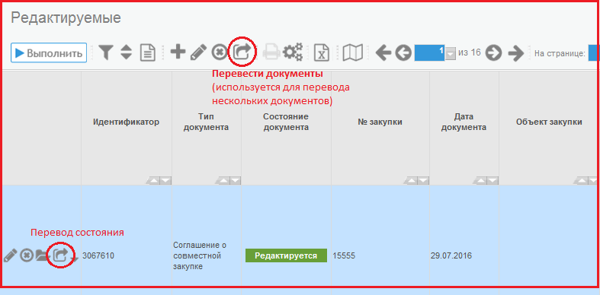
Рисунок 8.12 - Перевод состояния документа
    - После того как Соглашение о совместной закупке будет переведено в состояние "Планируется", система автоматически перенесет документ на вкладку "Действующие" интерфейса "Соглашения о совместных закупках".
    - Соглашение о совместной закупке в состоянии "Планируется" для ОСЗ будет недоступно для редактирования. Для заказчика соглашение о совместной закупке в состоянии "Планируется" будет доступно для включения (исключения) позиции плана-графика.

Порядок работы Заказчика при формировании совместной закупки
    - После того как ОСЗ перевел Соглашение о совместной закупке в состояние "Планируется", Заказчик может включить позицию плана-графика в состав Соглашения о совместной закупке.
    - Для этого перейдите на интерфейс "Позиции планов-графиков" вкладка "Редактируемые", который расположен на рабочем месте "Закупки по 44-ФЗ", группа интерфейсов "Планирование закупок".
    - Предусмотрена возможность включения редактируемой позиции плана-графика в состав совместных торгов.
    - Для включения позиции плана-графика в состав совместной закупки выберите позицию плана-графика, которую будете включать в совместные торги (см. Рисунок 8.13).
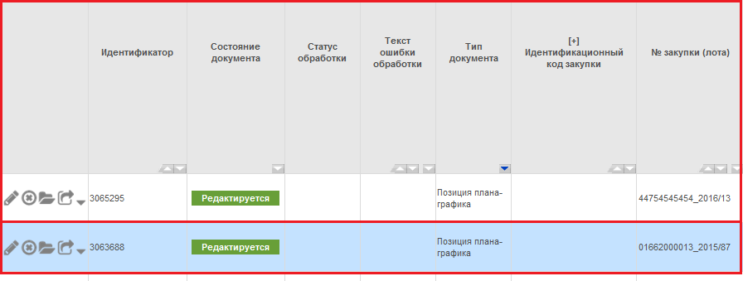
Рисунок 8.13 - Выбор позиции плана-графика
    - Для включения позиции плана-графика в состав совместной закупки нажмите кнопку "Операции" и из предложенного списка выберите операцию "Включить в состав совместной закупки" (см. Рисунок 8.14).
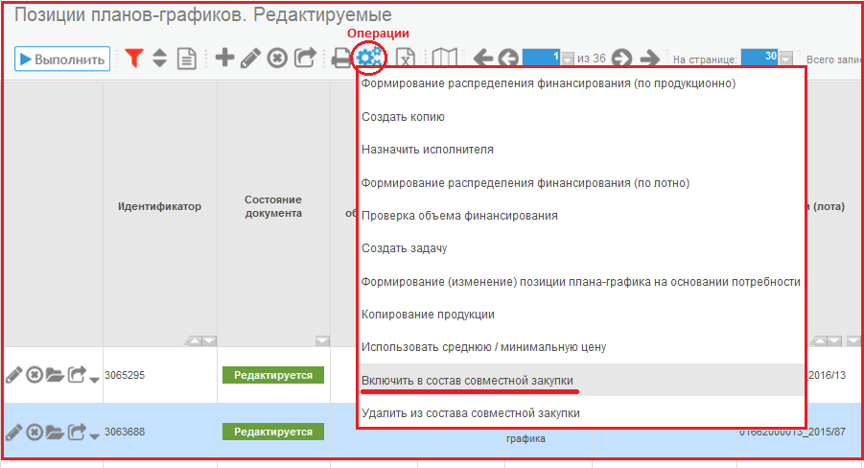
Рисунок 8.14 - Выбор операции "Включить в состав совместной закупки"
    - В результате выполнения операции будет открыто новое окно, в котором заполните обязательные поля, а также укажите "Место поставки товара, выполнения работ, оказания услуг", "Сроки поставки товара, выполнения работ, оказания услуг", "Условия поставки товара, выполнения работ, оказания услуг" (см. Рисунок 8.15). Описание полей и порядок заполнения изложен ниже.
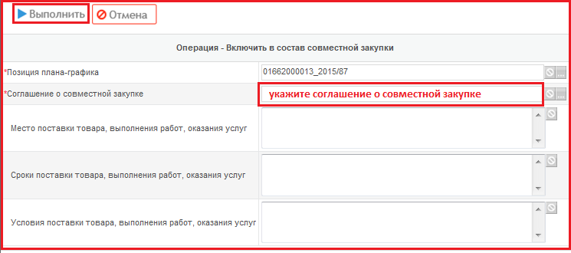
Рисунок 8.15 - Добавление позиции плана-графика в детализацию "Состав совместной закупки"
- Поле "Позиция плана-графика" заполняется автоматически на основании ранее выбранной позиции плана-графика.
- В поле "Соглашение о совместной закупке" укажите номер закупки путем выбора Соглашения о совместной закупке, в состав которого должна быть включена позиция плана-графика. Используйте кнопку "Вызов справочника" для перехода на интерфейс "Соглашения о совместной закупке" вкладка "Действующие" (см. Рисунок 8.15).
- Обязательно укажите место поставки, сроки поставки, условия поставки введя значения с клавиатуры в соответствующие поля форы.
    - После заполнения всей требуемой информации нажмите кнопку "Выполнить".
    - В результате выполнения операции выбранная ранее позиция плана-графика будет автоматически включена в состав указанного Соглашения о совместной закупке на интерфейсе "Соглашения о совместной закупке" детализация "Состав совместной закупки" (см. Рисунок 8.16).
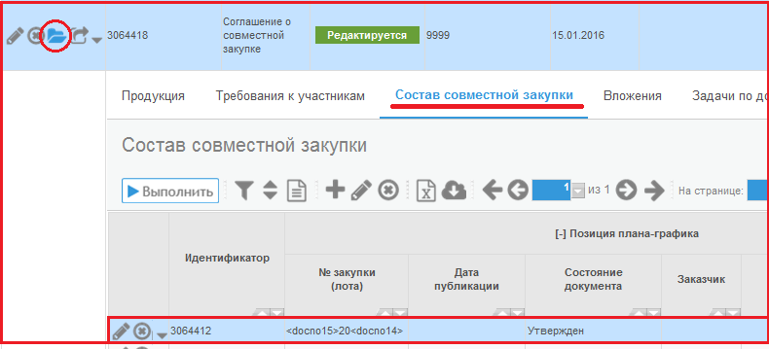
Рисунок 8.16 - Включение позиции плана-графика в Соглашение
    - После того как позиция плана-графика будет добавлена в Соглашение в Поле "Совместные торги" позиции плана-графика будет отображаться номер закупки Соглашения о совместных закупках (см. Рисунок 8.17).
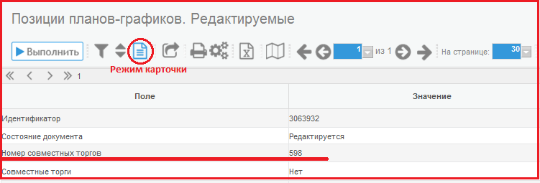
Рисунок 8.17 - Отображение номера Соглашения в позиции плана-графика
    - При переводе состояния включенной позиции плана-графика в Соглашение о совместной закупке выполняются логические контроли на соответствие условиям соглашения о совместной закупке.
    - Если в результате проверки найдены несоответствия условиям Соглашения, то системой автоматически выдается сообщение об ошибке.
    - Если Заказчику необходимо исключить позицию плана-графика из состава совместной закупки, то выберите нужную позицию плана-графика на интерфейсе "Позиции планов-графиков. Редактируемые" и нажмите кнопку "Операции".
    - Из предложенного списка выберите "Удалить из состава совместной закупки" (см. Рисунок 8.18).
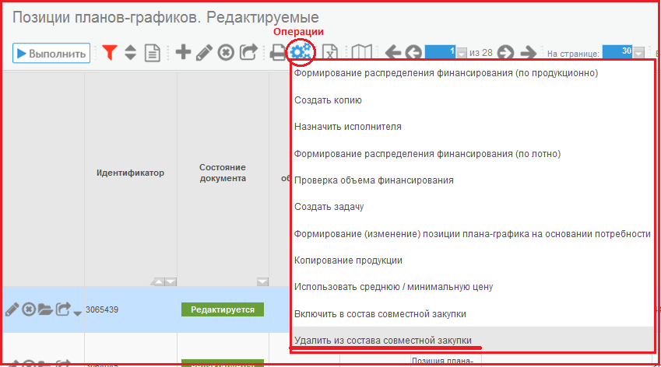
Рисунок 8.18 - Исключение позиции плана-графика из состава совместной закупки
    - В результате выполнения операции будет открыто дополнительное окно, в котором нажмите кнопку "Выполнить", если вы действительно хотите исключить выбранную ранее позицию плана-графика, или выберите другую позицию плана-графика в окне выполнения операции "Удалить из состава совместной закупки" (см. Рисунок 8.19).
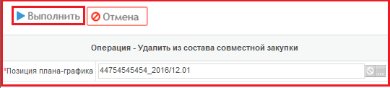
Рисунок 8.19 - Заполнение полей формы при выполнении операции "Удалить из состава совместной закупки"
    - После выполнения операции указанная позиция плана-графика будет удалена из Соглашения о совместной закупке, и поле "Совместные торги" позиции плана-графика будет автоматически очищено.

Внесение изменений Организатором в Соглашение о совместной закупке

    - Если ОСЗ требуется внести изменения в Соглашение о совместной закупке в состоянии "Планируется", то он выполняет операцию "Создать уточнение".
    - Для этого перейдите на интерфейс "Соглашения о совместных закупках" вкладка "Действующие".
    - Нажмите кнопку "Операции" и из предложенного списка выберите "Создать уточнение" (см. Рисунок 8.20).
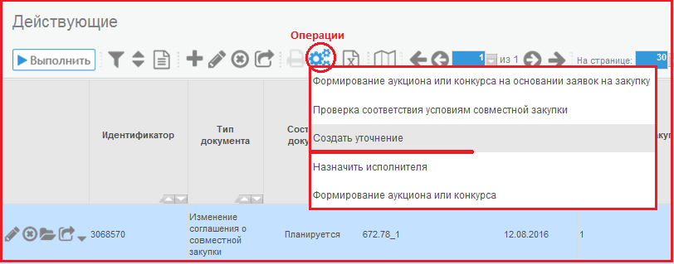
Рисунок 8.20 - Внесение изменений в Соглашение
    - В результате выполнения операции будет открыто новое окно, в котором укажите Дату изменения в поле "Дата изменения" путем ввода значения с клавиатуры или выбора из календаря (см. Рисунок 8.21).
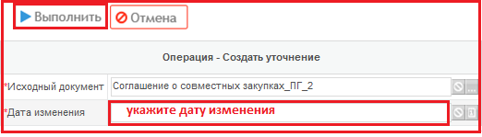
Рисунок 8.21 - Заполнение параметров операции "Создать уточнение"
    - Далее нажмите кнопку "Выполнить". Созданное уточнение будет автоматически перенесено на вкладку "Редактируемые" и в поле "Тип документа" будет отображаться значение "Изменение соглашения о совместной закупке".
    - Новая версия Соглашения будет находится в состоянии "Редактируется". Позиции плана-графика при этом остаются связанными с предыдущей версией документа (см. Рисунок 8.22).
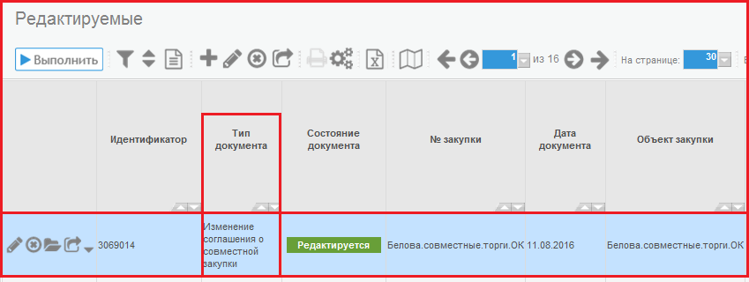
Рисунок 8.22 - Новая версия Соглашения о совместной закупке
    - Организатор совместной закупки вносит необходимые изменения и переводит новую версию документа в состояние "Планируется".
    - Для этого используйте кнопку "Перевод состояния".
    - После того как новая версия документа переведена в состояние "Планируется", у позиций плана-графика, связанных с предыдущей версией документа, устанавливается связь с новой версией и разрывается связь с предыдущей версией документа.
    - Предыдущая версия документа переводится автоматически в состояние "Аннулирован" и помещается на закладку "Устаревшие".
    - При внесении изменений в Соглашение о совместной закупке формируется уведомление исполнителям позиций плана-графика о внесение изменений в Соглашение путем почтовой рассылки. Также возможно отображение данного Уведомления на рабочем столе пользователя.

Подписание Организатором Соглашения о совместной закупке
    - После того как Заказчик включил позицию плана-графика в Соглашение о совместной закупке, ОСЗ переводит документ в состояние "Подписание".
    - Для этого используйте кнопку "Перевод состояния".
    - При переводе Соглашения в состояние "Подписание" осуществляется проверка позиций плана-графика, входящих в состав соглашения о совместной закупке, на соответствие условиям совместной закупки.
    - После перехода в состояние "Подписание" документ будет отображаться на интерфейсе "Соглашения о совместных закупках" вкладка "Действующие" (см. Рисунок 8.23).
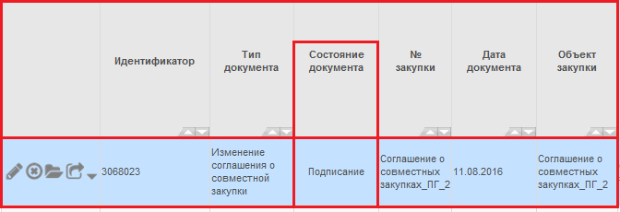
Рисунок 8.23 - Соглашение в состоянии "Подписание"
    - Для исполнителей по позициям плана-графика формируется задача о необходимости приложить к позиции плана-графика письмо о подписании соглашения. Задача автоматически закрывается при добавлении вложения с необходимым типом документа.
    - Для того чтобы приложить письмо перейдите на интерфейс "Позиции планов-графиков" вкладка "Редактируемые".
    - Выберите нужную позицию плана-графика, перейдите в детализацию "Вложения" и добавьте новую запись по кнопке "Добавить запись".
    - В открывшейся форме укажите Тип документа и приложите письмо, использую поле "Файл" (см. Рисунок 8.24).
    - Внимание! При переприкладывании вложения укажите причину внесения изменений в документ.
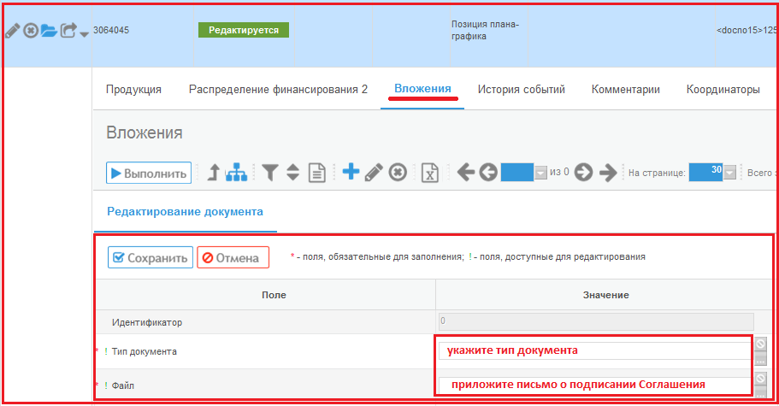
Рисунок 8.24 - Добавление письма о подписании Соглашения в позицию плана-графика
    - Соглашение о совместной закупке в состоянии "Подписание" недоступно для редактирования ОСЗ.
    - Соглашение о совместной закупке в состоянии "Подписание" недоступно для включения позиции плана-графика Заказчиком.
    - Если Соглашение о совместной закупке находится в состоянии "Подписание", то внесение изменений в позиции плана-графика, входящих в состав соглашения о совместной закупке, недопустимо.
    - ОСЗ имеет возможность приложить файл с текстом соглашения к Соглашению о совместной закупке в состоянии "Подписание".
    - После того как исполнители приложили к позиции плана-графика письмо о подписании соглашения, ОСЗ переводит Соглашение о совместной закупке в состояние "Подписан".
    - Для перевода документа в состояние "Подписан" используйте кнопку "Перевод состояния".
    - При переводе Соглашения в состояние "Подписан" осуществляется проверка позиций плана-графика, входящих в состав Соглашения о совместной закупке, на соответствие условиям совместной закупки.
    - При переводе Соглашения в состояние "Подписан" выполняется проверка наличия Письма о подписании соглашения в связанных позициях плана-графика.
    - Соглашение в состоянии "Подписан" для ОСЗ недоступно для редактирования.
    - Соглашение в состоянии "Подписан" для Заказчика недоступно для включения позиции плана-графика.
    - Соглашение в состоянии "Подписан" для ОСЗ доступно для выполнения операции по созданию совместной закупки.

